九年级思想品德第一单元练习卷
注意事项：
- 请在答题卡上作答，在试卷上作答无效。
- 本试卷为思想品德与历史合卷。思想品德试卷共两大题（1—15小题），满分50分。历史试卷共两大题（16—34小题），满分50分。合计共34小题，合计满分100分。考试时间120分钟。开卷考试。

第一卷 思想品德

一、选择题（本题共12小题，每小题2分，共24分）
说明：在四个选项中只有一个选项是正确的。

1、“小时候，责任是一张暖暖的小床，我在里头，父母在外头；长大后，是一块黑板，我在下头，老师在上头；后来呀，责任应是一张暖暖的小床，我在外头，女儿在里头。”这首诗告诉我们
A、不同的人，承担的责任完全不同
B、一个人只有长大成人后才需要承担责任
C、每个人在同一时间段内，都只有一种社会角色
D、人的一生扮演着许多不同角色，也会承担许多不同责任

2、下列观点与图中的含义相符合的是
A、关爱社会，积极承担社会责任
B、在他人危难时才应承担责任
C、做好自己的本职工作
D、营造“人人为我，人人爱我”的社会氛围

3、2012年5月20日，“十二运”沈阳赛区首批城市志愿者服务站启动。东北大学学生刘一庆成为首批志愿者，她说：“能当上志愿者，我感到非常骄傲，我将用实际行动为全运加油。”她的行为说明承担社会责任
A、与中学生无关 B、要热心公益，服务社会
C、不需要对自己负责 D、目的是表现自己，获得荣誉

4、小李在参加社会活动过程中，收集到以下宣传标语，其中与“众人拾柴火焰高”这一表述相对应的是
A、不经历风雨，怎能见彩虹 B、大河有水小河满，大河无水小河干
C、态度决定一切，细节决定成败 D、知识改变命运，拼搏成就未来

5、“花在枝则生，离枝则死；鸟在林则乐，离群则悲。”你对这句俗语的理解是
A、集体是个人生存的依靠、成长的园地
B、集体的发展离不开每个成员的努力
C、个人利益的实现会促进集体的发展
D、既要尊重集体利益又要维护人人利益

6、生活中每个公民都要扮演多种角色并承担多种责任。下列角色和责任相匹配的是
①作为行人要遵守交通规则 ②作为朋友要讲究哥们义气 ③作为游客要保护好名胜古迹 ④作为学生应认真完成各科作业
A、①②③ B、②③④ C、①②④ D、①③④

7、创造生命的价值，需要我们乐于奉献，奉献就在我们身边。下列是我们可以作出奉献的有
①在家中为爸妈做力所能及的家务劳动 ②牺牲学习时间，陪朋友玩电子游戏③主动打扫公共场所的卫生 ④利用节假日去敬老院看望老人
A、①② B、①③④ C、①②③④ D、②③④
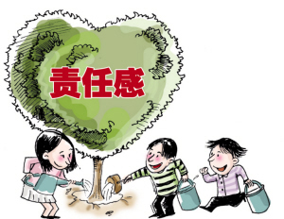
8、漫画《责任》说明了我们要
①关心和爱护一切关心爱护我们的人 ②以自己的行动对社会负责 ③认清责任，就一定能成为负责任的人 ④关心社会，关爱他人
A、①③④ B、②③④
C、①②④ D、①②③

9、“英雄翁婿“王茂华和谭良才，奋不顾身地数次冲进火海，成功救出5名孩子，而王茂华与其岳父谭良才却被严重烧伤。王茂华不幸去世，年仅27岁。王茂华和谭良才火海英勇救人的行为
①是实现生命价值的唯一途径 ②是具有强烈社会责任感的体现 ③是尊重生命、关爱生命的表现④延伸了生命的价值
A、①③④ B、②③④ C、①②④ D、①②③
10、南水北调大移民，渠首精神铸丰碑。作为南水北调中线工程渠首和主要水源地的河南省淅川县，承担着15.6万移民的外迁安置任务，外迁人口居全国第一。为了国家工程建设，该县移民上至耄耋老人，下到学步幼童，毅然离别故土，迁往他乡————有的亲子相分，无怨无悔；有的抱病前行，义无反顾；有的抛弃蒸蒸日上的产业，损失惨重……如果由你来写关于移民感人事迹的报道，下列标题中可选用的有①顾全大局————为国分忧担重任②甘于奉献————割舍亲情别家园③众志成城————爱国情怀谱史诗④大爱无疆————不顾小家为国家
A、①③④ B、①②③④ C、①②④ D、①②③

11、在“21世纪挑战及教育改革“会议上，24个国家的与会专家提出挑战不是新科技革命，也不是经济发展，而是青少年一代的道德问题。一个道德情感贫乏，缺乏责任感的人是不会真正关心他人，无法与人真诚合作，也无法适应未来社会。这一看法说明
①中国的青少年不缺乏责任感②责任就应该为别人的错误买单③青少年承担责任、服务社会的重要性④青少年能不能承担责任，在承担责任中健康成长，关系到一个国家和民族的未来
A、①② B、③④ C、②③ D、②④

12、中部内陆腹地连接海峡西岸的第一条快速铁路——（ ）铁路，将于今年9月底开通运营，该铁路建设里程６３２公里，其中江西境内２４１公里，福建境内３９１公里，是江西到沿海港口最便捷的出海通道。
A、向莆铁路 B、京津铁路
C、京广铁路 D、广州——九龙铁路

二、非选择题（本题共3小题，共26分）
说明：紧扣主题、结合题意、综合运用所学知识，或简答、或辨析、或分析设计探究。

责任成就个人之美

13、(8分)材料一：据报道，2012年5月8日，黑龙江省佳木斯市第十九中学女教师张丽莉在下班途中，看到一辆失控的大客车即将撞向本校的两名学生时，她奋不顾身地冲向前去将两名学生推开，而自己却被大客车轧断双腿，导致双下肢被截肢。张老师受伤后，得到“五一劳动奖章”、全国“三八红旗手”、全国“优秀教师”等荣誉称号。
材料二：另据报道，2012年5月29日，杭州公交汽车公司司机吴斌在行车途中，突然被意外飞来的铁块砸成重伤，在承受巨大疼痛时，他首先考虑的是车上乘客的安全，先踩刹车，将车停稳，然后向乘客交代下车事项，才考虑自己的伤痛。吴斌师傅因伤势过重经抢救无效而光荣牺牲，而他车上的乘客却都安然无恙。
（1）社会中的人都要承担一定的责任，这些责任来源于哪些方面？（2分）

（2）张丽莉老师和吴斌师傅的壮举分别来自哪些方面的责任？（2分）

（3）张丽莉老师和吴斌师傅的行为是不珍惜生命的表现吗？为什么？（2分）

（4）谈谈你对“承担责任，向社会献爱心”的看法？（2分）

责任成就社会之美

14、（8分）2012年3月4日，是毛泽东主席题词“向雷锋同志学习”49周年纪念日。某校九年级A班同学思想品德课探究学习小组决定开展“弘扬雷锋精神，做勇于担当的公民”的主题探究活动。请你一起参与探究。
探究学习小组首先决定对“我市中学生学雷锋活动的现状”进行调查。为保证调查活动取得良好效果，小组长首先就调查程序和同学们进行交流，小王提出了以下调查程序：①通过多种途径和形式开展调查，搜集相关资料；②小组交流、展示活动成果；③制定调查计划；
④整理分析资料，撰写调查报告。但其他同学认为小王的排序不对。
（1）请你按社会调查正常合理的活动程序重新排序（只填写序号数字）： 。（2分）
探究学习小组在调查活动的基础上，整理了以下材料：随着我国从计划经济向市场经济转型，雷锋精神渐渐变得陌生了，甚至有人因社会上存在助力为乐反被误解的现象，认为雷锋精神已经过时了。可近年来，人们又开始怀念久违的雷锋精神，也不断涌现出新时代的活雷锋，仅广州目前在册志愿者人数就达69万之多。在中学生中也不断涌现出雷锋式的好学生，如2011年底，广州市某初中女生小吴，路遇晕倒妇女，挺身而出，将妇女抬到私家车上送往医院抢救。2012年初，黑龙江省的一位初三女生小郭，面对突然飞驰撞过来的汽车，奋力将身旁的同学拽到了自己身后，而自己却受伤住院。
（2）请结合“弘扬雷锋精神，做勇于担当的公民”这一探究主题，谈谈你对这两位中学生行为的看法。（3分）

（3）九年级A班同学在进行主题探究学习的同时，开展学雷锋实践活动：到社区宣传雷锋先进事迹，参加学雷锋志愿服务活动，到老人院、福利院做义工。除此之外，请你列举其他的学雷锋实践活动。要求：至少写出三个。（3分）

责任成就集体之美

15、（10）漫画：三个和尚
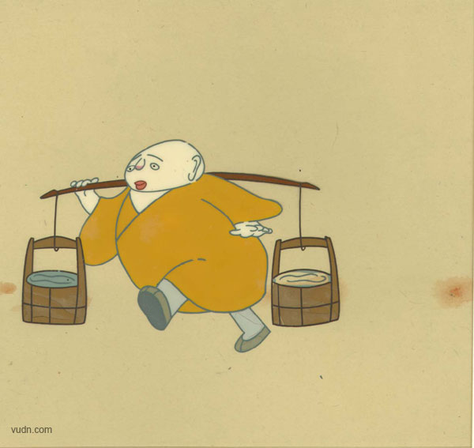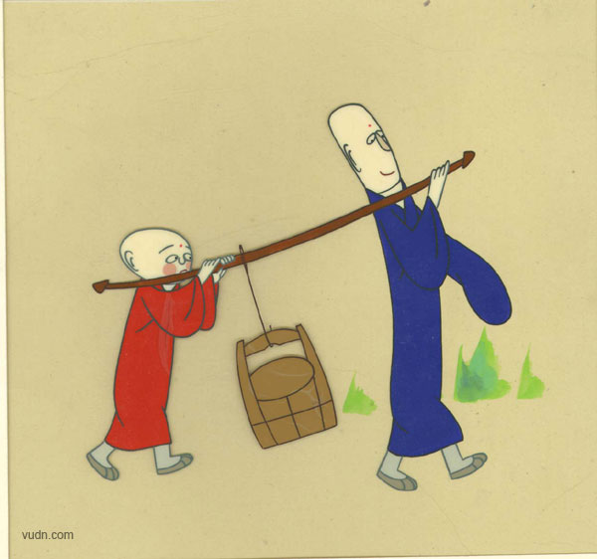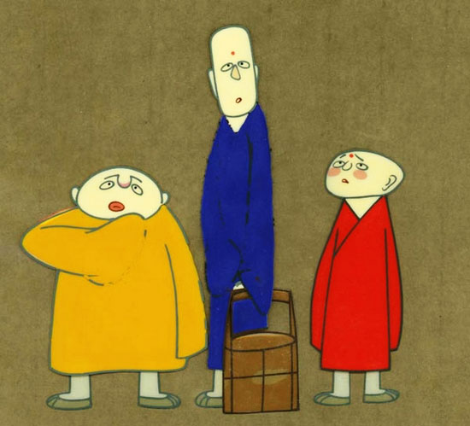
童谣：一只蚂蚁来搬米，搬来搬去搬不起；两只蚂蚁来搬米，身体搬来有搬去；三只蚂蚁来搬米，轻轻抬着进洞里。
- 从童谣和漫画，反映 了什么道理，你得到什么启示？（3分）

- 简要说明集体和个人的关系？（3分）

（3）谈谈如何履行关爱集体的责任？（4分）

